Indicador de desempeño:
• Valoro mi capacidad para realizar actividad física adecuada teniendo en cuenta mis condiciones personales.

Tema: Aprovechamiento del tiempo libre.

Nota 1: Las fotos del trabajo debe ser enviado al correo juliangov@campus.com.co con el nombre de la niña y grado.
Tiempo libre.

El tiempo libre se entiende como el espacio que tiene el hombre para realizar sus actividades de ocio o distensión, dicho tiempo cada persona lo gasta a su manera, puede ser haciendo alguna actividad de su gusto o simplemente viendo televisión o jugando vídeo juegos o descansando.

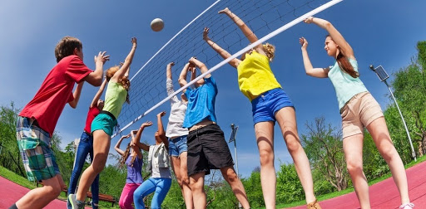

Actividad.

1. Contesta las siguientes preguntas: ¿En que utilizas tu tiempo libre en casa? ¿cuál es tu actividad preferida cuando estas en casa? ¿Cuales actividades extrañas realizar al aire libre? ¿Cuales son tus mejores amigos o amigas y que extrañas jugar con ellos?

2. Juegos deportivos:
Lanzamientos de baloncesto.
https://www.1001juegos.com/juego/basketball-skills

Tenis de mesa.

https://www.1001juegos.com/juego/table-tennis-world-tour

Penales.

https://www.1001juegos.com/juego/penalty-shooters

3. Escribe una historia donde relates o narres una experiencia vivida en tus clases de educación física, puede incluir a tus compañeras de clase, las cosas que extrañas de la clase y lo que hacías en las clases.

